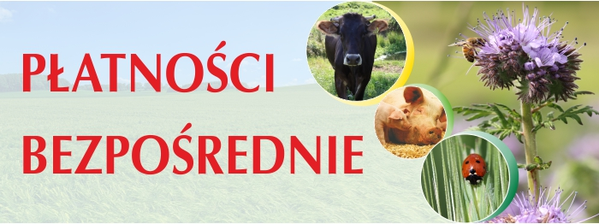
KPODR Minikowo Harmonogram obsługi rolników przez pracowników ośrodków doradztwa rolniczego w zakresie sporządzania wniosków o płatności bezpośrednie w 2023 r.
Wyszczególnienie |  | Liczba gospodarstw wnioskujących o dopłaty | Gospodarstwa tylko z produkcją roślinną |  |  |  | Gospodarstwa z produkcją zwierzęcą i mieszaną
Powiat | Gmina |  | Liczba gospodarstw | Termin przyjmowania wniosków | Adres i godziny przyjmowania wniosków | Dane kontaktowe | Liczba gospodarstw | Termin przyjmowania wniosków | Adres i godziny przyjmowania wniosków | Dane kontaktowe
tucholski | Cekcyn | 433 | 256 | 3-7.04.2023 | ul. Przemysłowa 2, 89-500 Tuchola godz. 7:30 - 15:30 | tel. 52 334 86 50 | 177 | 17-25.04.2023 | ul. Przemysłowa 2, 89-500 Tuchola godz. 7:30 - 15:30 | tel. 52 334 86 50
 | Gostycyn | 312 | 196 | 3-7.04.2023 |  |  | 116 | 17-25.04.2023
 | Kęsowo | 303 | 153 | 3-7.04.2023 |  |  | 150 | 17-25.04.2023
 | Lubiewo | 508 | 272 | 3-7.04.2023 |  |  | 236 | 17-25.04.2023
 | Śliwice | 294 | 193 | 11-14.04.2023 |  |  | 101 | 26-28.04.2023
 | Tuchola | 543 | 360 | 11-14.04.2023 |  |  | 183 | 26-28.04.2023

